山西太钢不锈钢股份有限公司
焦化厂焦炉煤气脱硫提标改造工程
竣工环境保护验收监测报告表

建设单位:山西太钢不锈钢股份有限公司焦化厂
编制单位:山西太钢工程技术有限公司
二〇二一年五月
建设单位法人代表: 高建兵
编制单位法人代表: 柴志勇
项 目 负 责 人: 贺世泽
填 表 人: 申 敏

建设单位：山西太钢不锈钢股份
有限公司焦化厂（盖章）
电 话：0351-2134979
传 真：0351-2132226
邮 编：030002
地 址：山西省太原市尖草坪2号
编制单位：山西太钢工程技术
有限公司 （盖章）
电 话：0351-2135566
传 真：0351-2135566
邮 编：030009
地 址：太原市胜利街327号

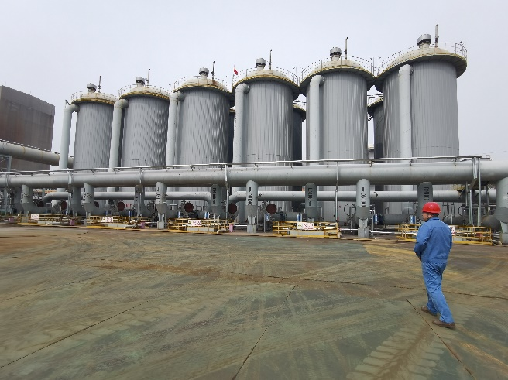 | 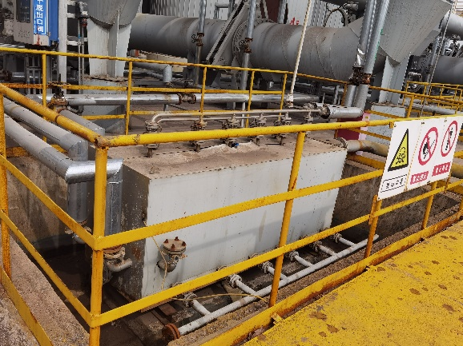
12座框式脱硫塔 | 水封装置
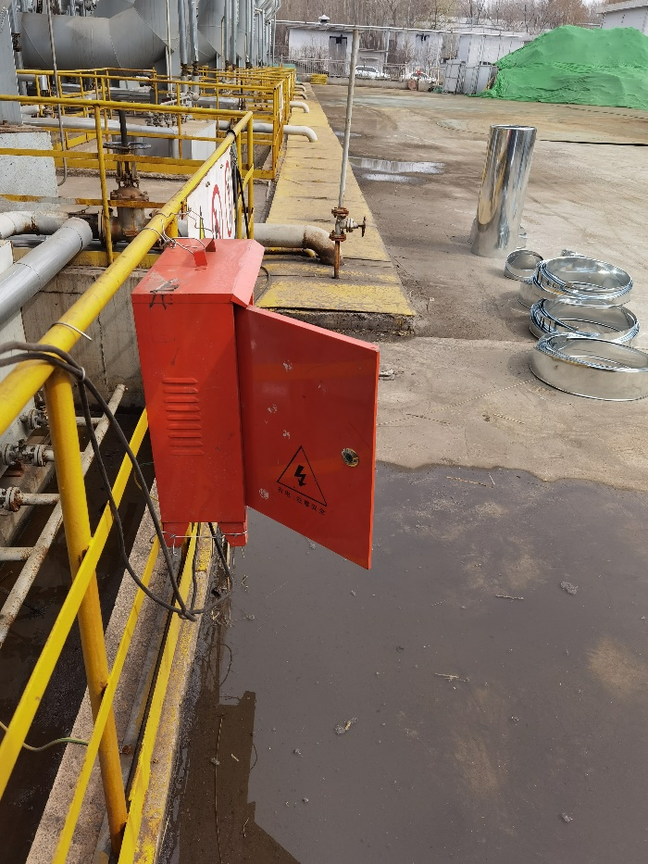 | 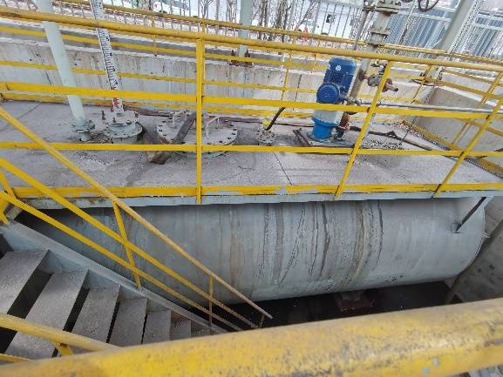
排水渠 | 放空槽
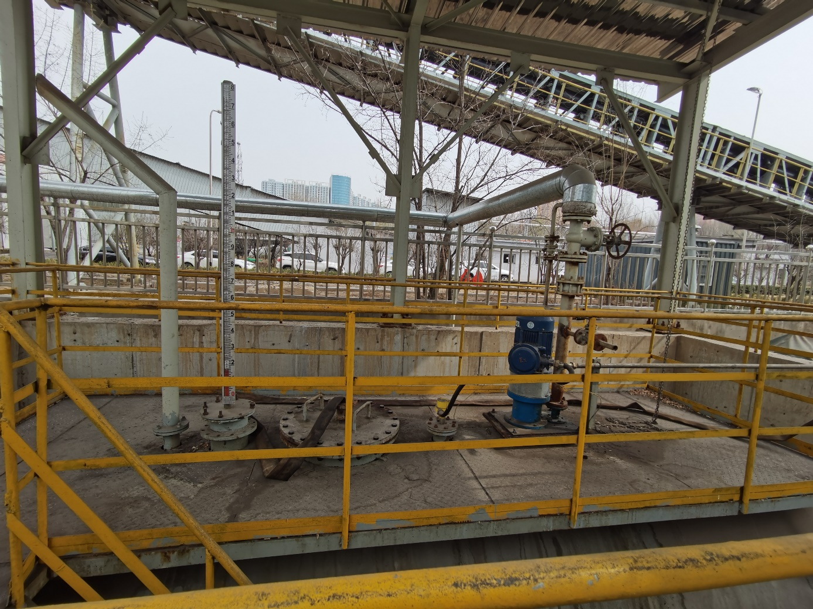
液下泵

目 录
表一 项目基本情况及验收依据 1
表二 项目建设情况 5
表三 主要污染源及污染物处理和排放情况 9
表四 建设项目环境影响报告表主要结论及审批部门审批决定 11
表五 验收监测质量保证及质量控制 14
表六 验收监测内容 18
表七 验收监测期间生产工况及结果 19
表八 验收监测结论 22
附件 25

表一 项目基本情况及验收依据
建设项目名称 | 山西太钢不锈钢股份有限公司焦化厂焦炉煤气脱硫提标改造工程
建设单位名称 | 山西太钢不锈钢股份有限公司
建设项目性质 | 技改
建设地点 | 山西太钢不锈钢股份有限公司焦化厂厂区内
主要产品名称 | 净焦炉煤气
设计生产能力 | 设计处理焦炉煤气量130000Nm³/h，焦炉煤气二级脱硫后硫化氢含量小于20mg/Nm³。
实际生产能力 | 实际处理焦炉煤气量130000Nm³/h，焦炉煤气二级脱硫后硫化氢含量小于20mg/Nm³。
建设项目环评时间 | 2019年5月 | 开工建设时间 | 2019年6月
调试时间 | 2020年11月 | 验收现场监测时间 | 2021年1月25日-27日
环评报告表  审批部门 | 太原市环境保护局尖草坪分局 | 环评报告表  编制单位 | 山西清源环境咨询有限公司
环保设施设计单位 | 中冶焦耐大连工程技术有限公司 | 环保设施施工单位 | 五台县第二建筑有限公司
投资总概算（万元） | 5843.36 | 环保投资总概算（万元） | 5843.36 | 比例 | 100%
实际总概算（万元） | 5514.4 | 环保投资（万元） | 5514.4 | 比例 | 100%
验收监测依据 | 1、建设项目环境保护相关法律、法规和规章制度  （1）《中华人民共和国环境保护法》（2015年1月1日）；  （2）《中华人民共和国环境影响评价法》（2018年12月29日）；  （3）《中华人民共和国大气污染防治法》（2018年11月13日）；  （4）《中华人名共和国水污染防治法》（2018年1月1日）；  （5）《中华人民共和国固体废弃物污染环境防治法》（2020年9月1日）；  （6）《中华人民共和国环境噪声污染防治法》（2018年12月29日）；  （7）《建设项目环境保护管理条例》（2017年10月1号）。  2、建设项目竣工环境保护验收技术规范  （1）《建设项目竣工环境保护验收暂行办法》（国环规环评[2017]4号，2017年11月22日）；  （2）《建设项目竣工环境保护验收技术指南 污染影响类》（生态环境保护部公告2018年第9号，2018年5月15日）；  （3）《京津冀及周边地区2018-2019年秋冬季大气污染综合治理攻坚行动方案》（环大气﹝2018﹞100号，2018年09月21日）；  （4）《工业企业厂界环境噪声排放标准》（GB12348-2008）  （5）《一般工业固体废物贮存、处置场污染控制标准》（GB18599-2001）；  （6）《炼焦化学工业污染物排放标准》（GB16171-2012）。  3、建设项目环境影响报告书（表）及其审批部门审批决定  （1）《山西太钢不锈钢股份有限公司焦化厂焦炉煤气脱硫提标改造工程环境影响报告表》（山西清源环境咨询有限公司，2019年5月）；  （2）《山西太钢不锈钢股份有限公司焦化厂焦炉煤气脱硫提标改造工程环境影响报告表的批复》（太原市环境保护局尖草坪分局 并环尖审批〔2019〕第04号）；  4、其他相关文件  （1）《山西太钢不锈钢股份有限公司焦化厂焦炉煤气脱硫提标改造工程备案》（草坪工信备字﹝2019﹞41号，2019年4月24日）；  （2）《山西太钢不锈钢股份有限公司焦化厂焦炉煤气脱硫提标改造工程竣工环境保护验收监测报告》（山西太钢环境监测有限公司，编号：太钢环境监测（综）2021﹝验﹞第0002号，2021年4月1日）。  （3）《山西太钢环境监测有限公司委托监测》（山西华普检测技术有限公司，编号：No.HPHJ2021DQ0025，2021年1月31日）
验收监测评价标准、标号、级别、限值 | 1、废气  本项目属于环保设施治理过程，生产过程中无废气产生。根据《京津冀及周边地区2018-2019年秋冬季大气污染综合治理攻坚行动方案》中“高炉煤气、焦炉煤气实施精脱硫改造，煤气中硫化氢浓度小于20mg/m³”。  表1 废气监测执行标准  2、废水  本项目生产过程中产生的废水主要为地面冲洗废水和水封废水。项目产生的地面清洗废水和水封废水排入厂区排水渠，进入地下放空槽后，泵至焦化厂酚氰废水处理站，焦化厂酚氰废水处理站处理后的水用于炼铁冲渣水。酚氰废水处理站出水排放执行《炼焦化学工业污染物排放标准》（GB16171-2012）表2间接排放标准，排放限值见下表。  表2 废水监测执行标准  3、噪声  厂界噪声执行《工业企业厂界环境噪声排放标准》（GB12348-2008）中的3类标准，昼间65dB（A），夜间55dB（A）。  4、固体废物  本项目生产过程中产生的固体废物为废脱硫剂，主要成分为硫化铁、二硫化铁或多硫化铁，为一般固体废物，送烧结机配料利用。执行《一般工业固体废物贮存、处置场污染控制标准》（GB18599-2001）及（环保部公告2013年第36号）的修改单要求。
  监测类别 | 污染物 | 执行标准 | 标准限值
  焦炉煤气 | 硫化氢 | 《京津冀及周边地区2018-2019年秋冬季大气污染综合治理攻坚行动方案》 | 20mg/m³
  监测类别 | 污染源 | 污染物 | 执行标准 | 标准限值
  废水 | 酚氰废水处理站出水 | pH | 炼焦化学工业污染物排放标准》（GB16171-2012）表2间接排放标准 | 6-9
  废水 | 酚氰废水处理站出水 | 化学需氧量 | 炼焦化学工业污染物排放标准》（GB16171-2012）表2间接排放标准 | 150
  废水 | 酚氰废水处理站出水 | 氨氮 | 炼焦化学工业污染物排放标准》（GB16171-2012）表2间接排放标准 | 25
  废水 | 酚氰废水处理站出水 | 氰化物 | 炼焦化学工业污染物排放标准》（GB16171-2012）表2间接排放标准 | 0.2
  废水 | 酚氰废水处理站出水 | 挥发酚 | 炼焦化学工业污染物排放标准》（GB16171-2012）表2间接排放标准 | 0.3

表二 项目建设情况
工程建设内容：
1、地理位置及平面布置
本项目位于山西太钢不锈钢股份有限公司焦化厂厂区内，项目布置在7#、8#焦炉煤气净化车间的中间。新建脱硫单元北面为现有蒸氨单元，南侧为现有化验室，西侧为粗苯蒸馏单元，东侧为现有管状皮带通廊。项目中心坐标为东经112°33′2.58″，北纬37°54′50.82″。
本项目地理位置图见附图一，厂区总平面布置图见附图二。
2、建设规模
建设干法脱硫单元12台（10用2备），设计处理焦炉煤气能力130000Nm³/h。
3、工作制度及劳动定员
本项目工作制度与焦炉同步，年工作365天，每天24小时。本项目不新增劳动定员，劳动定员依托焦化厂现有职工。
4、主要建设内容
本项目主要在现有湿法脱硫工序后增设干法脱硫，对硫化氢进一步去除。建设内容主要包括焦炉煤气干法脱硫单元，设置12座脱硫塔及相应公辅设施。增设本项目干法脱硫后硫化氢含量小于20mg/Nm³。
表3 主要建设内容一览表
项目  组成 | 建设单元 | 环评建设内容 | 实际建设内容 | 与环评一致性说明
主体  工程 | 脱硫塔 | 建设12座筐式脱硫塔，脱硫塔DN7m，H=18.787m，脱硫塔10用2备。 | 建设12座筐式脱硫塔，脱硫塔DN7m，H=18.787m，脱硫塔10用2备。 | 一致
依托  工程 | 热力 | 蒸汽管道及氮气管道由附近的0.4-0.6MPa低压蒸汽和低压氮气管网供应。 | 利用周围管网供应。 | 一致
依托  工程 | 生活用水 | 本项目不新增定员，故不新增生活用水。 | 不新增定员，不新增生活用水。 | 一致
公用  工程 | 电 | 由改造后试验室内新增配电室提供。 | 试验室配电室提供。 | 一致
公用  工程 | 给排水 | 由厂区现有的给水系统直接供给，地面清洗废水、水封废水排入就近的焦化酚氰污水处理站。 | 产生的地面清洗废水和水封废水排入厂区排水渠，进入地下放空槽后，泵至焦化厂酚氰废水处理站。 | 一致
环保  工程 | 固体废物 | 废脱硫剂送至烧结车间配料利用。 | 废脱硫剂送至烧结工序配料利用。 | 一致
环保  工程 | 噪声 | 选择低噪声设备、基础减震 | 选用低噪声液下泵。 | 一致
本项目主要装置设备见下表。
表4 主要装置设备一览表
序号 | 设备名称 | 环评规格 | 环评数量 | 实际建设情况
1 | 电动煤气闸阀 | DN1600mm PN1.0MPa | 3 | 1台
2 | 电动煤气闸阀 | DN900mm PN1.0 MPa | 24 | 煤气组合阀DN1000，24台
3 | 煤气蝶阀 | DN1600mm PN1.0 MPa | 1 | 一致
4 | 筐式脱硫塔 | DN7000mm H=18787mm | 12 | 一致
5 | 液下泵 | 20m³/h | 2(1备1用) | 20m³/h，1台
5、项目变动情况
经现场检查，本项目实际建设规模、建设内容与环境影响评价中描述相一致，无变动内容。本项目实际建设DN1600mm，PN1.0MPa电动煤气闸阀1台，20m³/h液下泵1台，其余设备与环境影响评价中描述相一致。综上所述，本项目未发生重大变动。

原辅材料消耗及水用量：
1、原辅材料消耗
本项目主要原材料为Fe₂O₃脱硫剂，消耗量约330m³/月（270吨/月），从市场购买。常温Fe₂O₃脱硫剂物性如下：
表5 脱硫剂特性表
序号 | 指标名称 | 指标
1 | 脱硫剂 | Fe₂O₃为主要活性组分的5mm×15mm黄色条状颗粒
2 | 堆密度 | 0.6-0.85g/cm³
3 | 比表面积 | 100-200m²/g
在脱硫塔开停产时需要蒸汽或氮气进行吹扫。本工程需要的蒸汽和氮气来源于太钢厂蒸汽和氮气管网，蒸汽压力为0.6MPa，氮气压力为0.6MPa。蒸汽主管管径为DN350mm，氮气主管管径为DN200mm。蒸汽主管线可以分配给本项目的蒸汽量为300t/a，氮气主管线可以分配给本项目的氮气量为20000m³/a。
本项目蒸汽管线和氮气管线由就近管廊上接入。本项目所需0.4-0.6MPa的饱和蒸汽182.5t/a，0.6MPa的氮气8160m³/a。蒸汽管线管径为D80mm,氮气管线管径为D80mm。
原辅材料消耗如下表。
表6 原辅材料消耗表
序号 | 原料名称 | 单位 | 总用量 | 备注
1 | 焦炉煤气 | m³/h | 130000
2 | 脱硫剂 | m³/月 | 330 | 脱硫装置
3 | 蒸汽 | t/a | 182.5 | 开工或停产时吹扫
4 | 氮气 | m³/a | 8160 | 开工或停产时吹扫
2、水用量
（1）生活用水
本项目生产过程中不新增劳动定员，人员依托太钢焦化厂现有职工，因此不新增生活用水。
- 生产用水
本项目生产用水主要有清洗厂区地面水和水封用水。地面清洗平均每月清洗一次,用水量为15m³/次，废水产生量为180m³/a。水封废水产生量为0.4m³/d，年产生量为146m³/a。项目产生的地面清洗废水和水封废水排入厂区排水渠，进入地下放空槽后，泵至焦化厂酚氰废水处理站，焦化厂酚氰废水处理站处理后的水用于炼铁冲渣水。
主要工艺流程及产污环节（附处理工艺流程图，标出产污节点）
湿法工艺处理过的煤气送往本项目的干法脱硫塔进行脱硫，脱硫后的煤气输送至原有系统的煤气柜，供后续煤气单元使用。
本项目12台脱硫塔10用2备，脱硫塔更换脱硫剂或者脱硫塔出现故障时启用备用脱硫塔。
本次脱硫塔采用筐式结构，共18层，每层一个筐，每层间距850mm，每筐内均匀填充氧化铁脱硫剂。单台脱硫塔的脱硫剂每年更换一次，每次同时更换2台脱硫塔的脱硫剂，此时启用备用脱硫塔，10台脱硫塔运行。以保证煤气的处理量（单塔煤气最大处理量为15000m³/h，本项目煤气处理量为130000m³/h）。
脱硫反应原理如下：
Fe₂O₃·H₂O+3H₂S→Fe₂S₃·H₂O +3H₂O
Fe₂O₃·H₂O+3H₂S→2FeS+S +4H₂O
Fe₂O₃脱硫剂与H₂S作用，可生成硫化亚铁、二硫化铁或多硫化铁，废脱硫剂可送至烧结原料中。
工艺流程及产污排污环节见下图：
煤气
煤气
MEA湿法脱硫
干法脱硫
煤气柜
煤气使用单元
本项目
地面清洗废水、水封废水
废脱硫剂
泵体噪声
图1 工艺流程及产物排污环节

表三 主要污染源及污染物处理和排放情况
1、废水污染源处理和排放情况
本项目不新增劳动定员，不新增生活污水。本项目运营期间生产废水主要来自于清洗厂区地面水和水封废水。地面清洗平均每月清洗一次,用水量为15m³/次，废水产生量为180m³/a。水封废水产生量为0.4m³/d，年排放量146m³/a。
项目产生的地面清洗废水和水封废水排入厂区排水渠，进入地下放空槽后，泵至焦化厂酚氰废水处理站，焦化厂酚氰废水处理站处理后的水用于炼铁冲渣水。综上所述，本项目无废水外排。
2、废气污染源处理和排放情况
本项目属于环保设施治理工程，生产过程中无废气产生。
3、噪声污染源处理和排放情况
本项目噪声主要为泵运行过程中产生。
本项目位于太钢焦化厂厂区内，项目200m范围内没有声环境敏感目标。本项目选用一台低噪声液下泵，对周围声环境影响很小。
4、固体废物处理和排放情况
本项目生产过程中产生的固体废物为废脱硫剂，主要成分为硫化铁、二硫化铁或多硫化铁，为一般固体废物。脱硫剂用量270吨/月（330m³/月），废脱硫剂产生量约300吨/月。
脱硫剂每年更换一次，更换后的废脱硫剂送烧结机配料利用。综上所述，本项目无固体废物外排。

表四 建设项目环境影响报告表主要结论及审批部门审批决定
1、环境影响报告表主要结论与建议
山西太钢不锈钢股份有限公司焦化厂焦炉煤气脱硫提标改造工程属于环保项目，符合国家的环保法律、法规。项目运行过程中无废气产生，无废水外排，对产噪设备采取降噪措施，固体废物合理利用，不会对周围环境特别是兰村泉域产生明显影响。且项目实施后可有效减少煤气中硫化氢含量，从而减少末端二氧化硫排放量，改善区域环境质量，评价认为本项目建设从环保角度可行。
（1）结论中主要环境影响及环保措施要求
表7 环境影响报告表结论中主要环境影响及环保措施要求
污染类型 | 排放源/污染物名称 | 防治措施 | 要求治理效果
废水 | 地面冲洗废水、水封废水 | 项目产生的地面清洗废水和水封废水排入厂区排水渠，进入地下放空槽后，泵至焦化厂酚氰废水处理站，焦化厂酚氰废水处理站处理后的水用于炼铁冲渣水。 | 达标排放
固体废物 | 废脱硫剂 | 产生的废脱硫剂直接送烧结机配料利用 | 合理处置
噪声 | 泵类噪声 | 低噪设备、基础减震 | 达标排放
（2）建议
加强员工技术与环保意识的培训，严格操作规程，强化管理制度，做好环保设施的日常维护和记录，保证设施的正产运行，确定污染物达标排放。
2、审批部门审批决定
根据《中华人民共和国环境影响评价法》及《建设项目环境保护管理条例》有关规定，经对你单位报送的《山西太钢不锈钢股份有限公司焦化厂焦炉煤气脱硫提标改造项目环境影响报告表》及有关资料进行审查，该项目符合国家产业政策，经认真研究，同意办理环保审批手续，同时提出如下环境保护要求：
一、原则同意报告书结论和专家技术审查意见。该项目位于山西太钢不锈钢股份有限公司焦化厂区内，投资5843.36万元，全部为环保投资。本项目建设内容为在现有的湿法脱硫工序后增设干法脱硫，对硫化氢进一步去除，建设内容主要包括焦炉煤气干法脱硫单元，设置12座干法脱硫塔及相应公辅设施，建成后干法脱硫后硫化氢小于20mg/Nm³。项目在认真落实报告表及其批复规定的各项环境保护措施的基础上，从环保角度建设可行，如建设项目的性质、规模、地点、采用的工艺或者防治污染、防止生态破坏的措施发生重大变时，建设单位应当重新报批建设项目的环境影响评价文件。
二、同意环评提出的施工期间环境保护措施，施工期间主要污染为施工扬尘、施工机械噪声、施工废水及固体废物。建设单位要执行建筑施工工地管理6个100%的要求：建筑施工现场100%围挡、工地裸土100%覆盖、工地主要路面100%硬化、出工地运输车辆100%冲净无撒漏、拆除工地100%洒水抑尘、裸漏地面100%覆盖。合理安排施工时间，禁止夜间施工，尽可能降低施工噪声对环境敏感点的影响；对排放的施工弃渣，要按照太原市环卫渣土处的管理要求进行运输和处置；施工工地工人严禁使用原煤燃料，应使用液化气等清洁能源；施工期装修产生的废油桶由有资质单位回收处理。
三、切实落实营运期间环境保护措施
1、地面冲洗废水、脱硫水封废水排入厂区的污水管网，最终进入焦化酚氰污水处理站。
2、要防治噪声污染。泵类等产噪设备采用低噪设备、基础减震等措施，确保厂界噪声达到《工业企业厂界环境噪声排放标准》（GB12348-2008）中的厂界外3类噪声排放限值，即昼间65db(A)、夜间55db(A)。
3、产生的废脱硫剂直接送烧结机配料利用，固体废物执行《一般工业固体废物贮存、处置场污染控制标准》（GB18599-2001）及（环保部公告2013年第36号）的修改单要求。
四、项目位于兰村泉域一级保护区范围内，根据《太原市兰村泉域水资源保护条例》的相关规定，你单位应按照水务部门提出的有关要求和意见执行。
五、报告表和本批复规定的各项环境保护措施要逐项落实，做到污染防治设施和主体工程同时设计、同时施工、同时投入使用。项目建成后，需按照省环保厅《关于做好建设项目环境保护管理相关工作的通知》（晋环许可函[2018]39号）要求办理竣工验收事宜。我局委托太原市生态环境保护综合行政执法队负责本项目的现场监察和监督管理工作。
3、环评及批复要求的环保措施及设施实际完成情况
表8 环评及批复要求的环保措施及设施实际完成情况
环评及批复要求 | 实际落实情况 | 备注
地面冲洗废水、脱硫水封废水排入厂区的污水管网，最终进入焦化酚氰污水处理站。 | 地面清洗废水和水封废水排入厂区排水渠，进入地下放空槽后，泵至焦化厂酚氰废水处理站。 | 一致
要防治噪声污染。泵类等产噪设备采用低噪设备、基础减震等措施，确保厂界噪声达到《工业企业厂界环境噪声排放标准》（GB12348-2008）中的厂界外3类噪声排放限值，即昼间65db(A)、夜间55db(A)。 | 本项目选用一台低噪声液下泵，监测数据表明厂界噪声低于《工业企业厂界环境噪声排放标准》（GB12348-2008）中的厂界外3类噪声排放限值，即昼间65db(A)、夜间55db(A)。 | 一致
产生的废脱硫剂直接送烧结机配料利用，固体废物执行《一般工业固体废物贮存、处置场污染控制标准》（GB18599-2001）及（环保部公告2013年第36号）的修改单要求。 | 产生的废脱硫剂直接送烧结机配料利用，符合《一般工业固体废物贮存、处置场污染控制标准》（GB18599-2001）及（环保部公告2013年第36号）的修改单要求。 | 一致

表五 验收监测质量保证及质量控制
1、第三方监测机构资质
委托有资质的检（监）测机构进行验收监测，对检（监）测机构的资质进行确认，确认检（监）测机构的监测业务能力符合要求。
本项目具体由山西太钢环境监测有限公司和山西华普检测技术有限公司承担本次竣工环保验收的监测工作，其中废水和噪声监测工作由山西太钢环境监测有限公司承担，硫化氢监测工作由山西华普检测技术有限公司承担。
2、质量保证及质量控制措施
为确保本次监测数据准确、可靠，代表性强，依据《环境监测质量管理技术导则》（HJ630-2011）、《固定污染源监测质量保证与质量控制技术规范（试行）》（HJ/T373-2007）、《工业企业厂界环境噪声排放标准》（GB12348-2008）等有关规定，对监测全程序进行质量控制，主要措施有：
（1）人员持证上岗
山西太钢环境监测有限公司和山西华普检测技术有限公司参加本次竣工环保验收的监测工作的所有监测人员均持证上岗，监测人员姓名及上岗证号见下表：
表9 监测人员姓名及上岗证号一览表
山西太钢环境监测有限公司
姓名 | 魏健华 | 王军 | 王娟
上岗证号 | TGHJ001 | TGHJ003 | TGHJ002
姓名 | 张英 | 郭丽 | 王耀宏
上岗证号 | TGHJ004 | TGHJ018 | TGHJ007
姓名 | 贾平 | 孙冬玲 | 于宏
上岗证号 | TGHJ008 | TGHJ005 | TGHJ006
姓名 | 张秋香 | 王琴 | 石锦丽
上岗证号 | TGHJ019 | TGHJ009 | TGHJ020
姓名 | 杜慧莲 | 赵江 | 郝伟
上岗证号 | TGHJ021 | TGHJ012 | TGHJ011
山西华普检测技术有限公司
姓名 | 林晓晖 | 张辉辉 | 曹磊
上岗证号 | HPJC120 | HPJC186 | HPJC061
姓名 | 樊浪 | 常丽宏 | 苏辉辉
上岗证号 | HPJC096 | HPJC202 | HPJC090
姓名 | 郭宇 | 赵小霞
上岗证号 | HPJC146 | HPJC037
（2）监测分析方法
本次竣工环保验收选择监测方法均采用国家有关部门颁布的标准（或推荐）方法，详见下表：
表10 监测分析方法一览表
类别 | 项目 | 分析方法 | 方法或仪器最低检出限 | 方法来源
废水 | pH值 | 《水质 pH值的测定 玻璃电极法》 | / | GBT 6920-1986
废水 | 氨氮 | 《水质 氨氮的测定 纳氏试剂分光光度法》 | 0.025 mg/L | HJ 535-2009
废水 | 化学需氧量 | 《水质 化学需氧量的测定 重铬酸盐法》 | 4 mg/L | HJ 828-2017
废水 | 总氰化物 | 《水质 氰化物的测定 异烟酸-吡唑啉酮分光光度法》 | 0.004 mg/L | HJ 484-2009
废水 | 挥发酚 | 《水质挥发酚的测定 4-氨基安替比林分光光度法》 | 0.01 mg/L | HJ 503-2009
噪声 | 厂界噪声 | 《工业企业厂界环境噪声排放标准》 | 35dB | GB12348-2008
有组织废气 | 硫化氢 | 《空气质量 硫化氢、甲硫醇、甲硫醚和二甲二硫的测定 气相色谱法》 | 1.0 mg/m³ | GB/T 14678-93
（3）监测仪器
监测所用采样、分析仪器、计量器具经有资质的单位检定合格，并在检定周期有效期内的，以确保监测与分析仪器的准确计量，监测使用仪器见下表：
表11 监测仪器一览表
序号 | 仪器名称及型号 | 监测因子 | 管理编号 | 检定/校准有效期 | 检定/校准部门
1 | 721型可见光分光光度计 | 总氰化物 | TGHJ-016 | 2021年06月09日 | 太原钢铁（集团）有限公司校准实验室
2 | 721型可见光分光光度计 | 挥发酚 | TGHJ-019 | 2021年06月09日 | 太原钢铁（集团）有限公司校准实验室
3 | pH计 | pH | TGHJ-010 | 2021年06月09日 | 太原钢铁（集团）有限公司校准实验室
4 | 721型可见光分光光度计 | 氨氮 | TGHJ-014 | 2021年06月09日 | 太原钢铁（集团）有限公司校准实验室
5 | HS6288B噪声频谱分析仪 | 厂界噪声 | TGHJ-065 | 2021年07月14日 | 山西省计量科学研究院
6 | HS6020声校准器 | 厂界噪声 | TGHJ-063 | 2021年07月14日 | 山西省计量科学研究院
7 | 气相色谱仪  TRACE 1300 | 硫化氢 | B-159 | 2022年03月02日 | 深圳天溯计量检测股份有限公司
（4）采样仪器校准
声级计校准见下表：
表12 声级计校准一览表
仪器名称 | 日 期 | 时 段 | 测试前  校准值  （dB） | 测试后  校准值  （dB） | 标准声源  数值  （dB） | 允许  偏差  （dB） | 质控  评价
噪声频谱  分析仪  HS6288B | 2021.1.25 | 昼间 | 93.8 | 93.9 | 94.0 | ±0.5 | 合格
噪声频谱  分析仪  HS6288B | 2021.1.25 | 夜间 | 94.0 | 93.9 | 94.0 | ±0.5 | 合格
噪声频谱  分析仪  HS6288B | 2021.1.26 | 昼间 | 93.7 | 93.8 | 94.0 | ±0.5 | 合格
噪声频谱  分析仪  HS6288B | 2021.1.26 | 夜间 | 93.8 | 93.9 | 94.0 | ±0.5 | 合格

（5）污染源监测质量控制数据
表13 废水质量控制数据一览表
监测  项目 | 空白样品测定值  （mg/L） | 检出限  （mg/L） | 精密度 |  |  |  | 准确度 |  |  |  |  | 结果  判定
监测  项目 | 空白样品测定值  （mg/L） | 检出限  （mg/L） | 平行双样 |  |  |  | 样品/  标准编号 | 标准样品（mg/L） |  | 加标回收率（%） |  | 结果  判定
监测  项目 | 空白样品测定值  （mg/L） | 检出限  （mg/L） | 样品编号 | 测定值  （mg/L） | 绝对/相对偏差（%） | 质控  指标（%） | 样品/  标准编号 | 测定值 | 标准值 | 测定值 | 质控  指标
总氰化物 | 0.004L | 0.004 | SW210125030418 | 0.057 | 1.7 | ≤15 | SW210125030418 | / | / | 96.7 | 90-110 | 合格
总氰化物 | 0.004L | 0.004 | SW210125030418' | 0.059
总氰化物 | 0.004L | 0.004 | SW210126030318 | 0.103 | 1.4 | ≤15 | SW210126030318 | / | / | 97.2 | 90-110 | 合格
总氰化物 | 0.004L | 0.004 | SW210126030318' | 0.106
挥发酚 | 0.01L | 0.01 | SW210125030419 | 0.016 | 0 | ≤15 | SW210125030419 | / | / | 92.6 | 90-110 | 合格
挥发酚 | 0.01L | 0.01 | SW210125030419' | 0.016
化学需氧量 | 4L | 4 | SW210125030405 | 114 | 3.4 | ≤10 | 2001143 | 147 | 143±9 | / | / | 合格
化学需氧量 | 4L | 4 | SW210125030405' | 122
氨氮 | 0.025L | 0.025 | SW210125030207 | 13.5 | 0.37 | ≤10 | SW210125030207 | / | / | 95.8 | 90-110 | 合格
氨氮 | 0.025L | 0.025 | SW210125030207' | 13.6
pH | / | / | SW210125030102 | 7.48 | 0 | ≤0.05 | / | / | / | / | / | 合格
pH | / | / | SW210125030102' | 7.48
pH | / | / | SW210126030102 | 7.80 | 0 | ≤0.05 | / | / | / | / | / | 合格
pH | / | / | SW210126030102' | 7.80

表六 验收监测内容
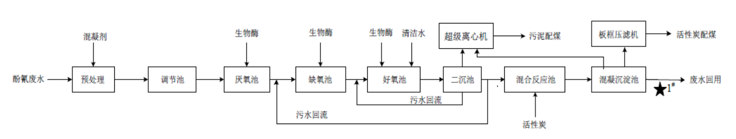一、废水监测
1、酚氰废水处理站出水水质监测项目、频率和要求
表14 酚氰废水处理站出口水质监测内容一览表
分类 | 污染物 | 监测点位 | 监测项目 | 监测频率 | 监测要求
废水 | 总氰化物、挥发酚等 | 酚氰废水处理站出口 | PH、氰化物、挥发酚、氨氮、COD | 2天，每天各4次 | 运行负荷≥75%
2、酚氰废水处理站出水水质验收监测点位图
图2 废水监测点位示意图
二、废气监测
本项目不产生废气，监测干法脱硫单元进出口焦炉煤气中硫化氢含量。
1、干法脱硫单元进出口焦炉煤气中硫化氢含量、监测频率和要求
表15 干法脱硫单元进出口焦炉煤气中硫化氢含量监测内容一览表
分类 | 污染物 | 监测点位 | 监测项目 | 监测频率 | 监测要求
焦炉煤气 | 硫化氢 | 干法脱硫单元进、出口 | 进口、出口硫化氢含量 | 2天，每天各3次 | 运行负荷≥75%，同时记录煤气流量、温度、压力、湿度、含氧量等基础数据。
2、干法脱硫单元进出口焦炉煤气中硫化氢含量验收监测点位图

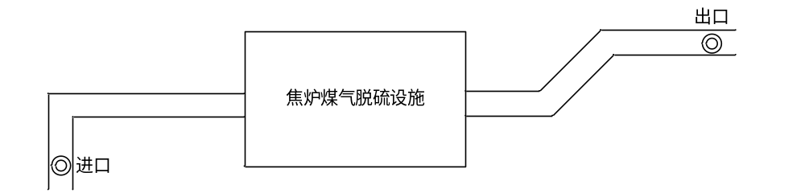
图3 废气监测点位示意图
三、噪声监测
1、厂界噪声监测项目、频率和要求
表16 厂界噪声监测内容一览表
分类 | 污染物 | 监测点位 | 监测项目 | 监测频率 | 监测要求
噪声 | 主要产噪设备 | 厂界四周共设10个监测点 | L_{eq}、L₁₀、L₅₀、L₉₀、SD | 2天，每天昼夜各1次 | 运行负荷≥75%  ，工况稳定；监测在无雨、无雪的天气条件下进行，风速小于5m/s
2、厂界噪声监测点位图
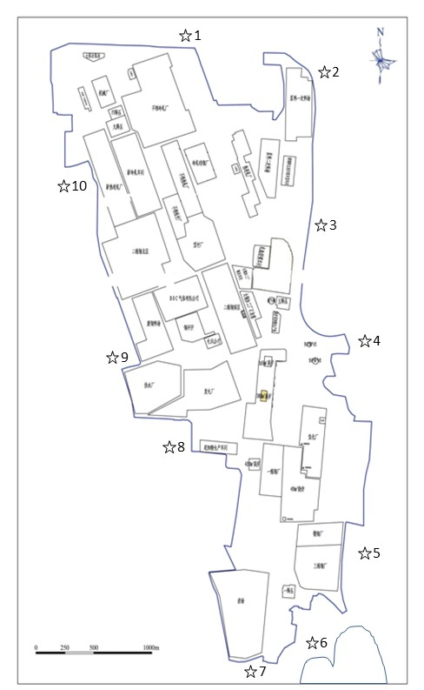
图4 厂界噪声监测点位示意图

表七 验收监测期间生产工况及结果
验收监测期间生产工况记录：
表17 设施生产负荷一览表(煤气精脱硫设施)
监测时间 | 监测主要生产设施 | 设计能力  （m³/h） | 实际处理量  （m³/h） | 生产负荷  %
2021.1.25 | 煤气精脱硫设施 | 130000 | 101000 | 77.7
2021.1.26 | 煤气精脱硫设施 | 130000 | 99000 | 76.2
2021.1.27 | 煤气精脱硫设施 | 130000 | 99000 | 76.2
表18 设施生产负荷一览表(酚氰废水处理系统)
监测时间 | 监测主要生产设施 | 设计能力  （m³/h） | 实际处理量  （m³/h） | 生产负荷  %
2021.1.25 | 酚氰废水处理系统 | 300 | 240 | 80.0
2021.1.26 | 酚氰废水处理系统 | 300 | 235 | 78.3

验收监测结果：
1、废水监测结果
（1）本次环保验收对酚氰废水处理站出水进行监测，监测数据见下表。
表19 酚氰废水处理站出水监测结果一览表
项目  点位 日期 |  |  | PH | 氰化物 | 挥发酚 | 化学需氧量 | 氨氮
 |  |  | PH | mg/L | mg/L | mg/L | mg/L
出水 | 2021.1.25 | 09：20 | 7.48 | 0.173 | 0.064 | 133 | 14.6
出水 | 2021.1.25 | 11：20 | 7.57 | 0.135 | 0.053 | 122 | 13.5
出水 | 2021.1.25 | 13：50 | 7.78 | 0.108 | 0.016 | 110 | 15.6
出水 | 2021.1.25 | 15：50 | 8.01 | 0.058 | 0.016 | 118 | 13.6
出水 | 2021.1.26 | 09: 20 | 7.80 | 0.183 | 0.046 | 131 | 14.6
出水 | 2021.1.26 | 11：20 | 7.92 | 0.108 | 0.057 | 118 | 14.2
出水 | 2021.1.26 | 13：50 | 7.97 | 0.104 | 0.046 | 116 | 16.2
出水 | 2021.1.26 | 15：50 | 7.91 | 0.113 | 0.066 | 120 | 15.1
出水标准限值 |  |  | 6-9 | 0.2 | 0.3 | 150 | 25
评价标准 |  |  | 执行《炼焦化学工业污染物排放标准》GB 16171-2012表2间接排放标准
结论 |  |  | 满足评价标准要求
（2）监测结果
根据监测数据知监测期间酚氰废水处理站出水中pH为7.48~8.01、氰化物浓度为0.104~0.183mg/L、挥发酚浓度为0.016~0.066mg/L、化学需氧量为110~133mg/L、氨氮浓度为13.5~16.2mg/L，满足《炼焦化学工业污染物排放标准》GB16171-2012表2间接排放标准。
2、有组织废气监测结果
（1）本次环保验收对干法脱硫单元进、出口煤气中硫化氢进行监测，监测数据见下表。
表20 干法脱硫处理单元进、出口煤气中硫化氢监测结果一览表
监测点位 | 监测日期 | 测试项目 | 单位 | 监测结果 |  |  |  |  |  |  |  | 标准限值 | 达标情况
 |  |  |  | 第一次 |  | 第二次 |  | 第三次 |  | 平均值 |  | 标准限值 | 达标情况
 |  |  |  | 进口 | 出口 | 进口 | 出口 | 进口 | 出口 | 进口 | 出口 | 标准限值 | 达标情况
焦化厂焦炉煤气脱硫处理设施进、出口 | 2021-01-26 | 硫化氢监测浓度 | mg/m³ | 99.4 | 11.1 | 86.4 | 9.8 | 82.6 | 10.7 | 89.5 | 10.5 | 20 | 达标
焦化厂焦炉煤气脱硫处理设施进、出口 | 2021-01-27 | 硫化氢监测浓度 | mg/m³ | 92.8 | 17.3 | 89.6 | 15.1 | 92.3 | 14.1 | 91.6 | 15.5 | 20 | 达标
（2）监测结果
根据监测数据知监测期间硫化氢进口浓度为82.6~99.4mg/m³，出口浓度为9.8~17.3 mg/m³，去除效率为81.36~88.83%，出口硫化氢浓度达标率为100%。
3、噪声监测结果
（1）本次环保验收对厂界噪声进行监测，共选取了10个监测点，监测数据见下表。
表21 厂界噪声监测结果一览表
日期 | 点位 | 昼 间 |  |  |  |  | 夜 间
日期 | 点位 | L_{eq} | L₉₀ | L₅₀ | L₁₀ | SD | L_{eq} | L₉₀ | L₅₀ | L₁₀ | SD
2021.1.25 | 1 | 61.9 | 61.5 | 62.0 | 62.7 | 0.9 | 52.1 | 92.0 | 52.5 | 53.5 | 0.7
2021.1.25 | 2 | 62.9 | 62.9 | 63.4 | 63.8 | 0.4 | 54.3 | 53.1 | 53.8 | 54.5 | 2.1
2021.1.25 | 3 | 63.4 | 63.4 | 63.9 | 64.4 | 0.4 | 51.8 | 51.5 | 52.1 | 53.0 | 0.9
2021.1.25 | 4 | 63.7 | 63.7 | 64.1 | 64.8 | 0.7 | 52.2 | 51.9 | 52.5 | 53.9 | 0.9
2021.1.25 | 5 | 64.0 | 64.0 | 64.5 | 65.1 | 0.4 | 52.2 | 52.0 | 52.7 | 53.4 | 0.6
2021.1.25 | 6 | 64.5 | 64.1 | 64.5 | 65.1 | 1.5 | 53.4 | 52.7 | 53.3 | 55.1 | 1.4
2021.1.25 | 7 | 64.8 | 64.7 | 65.4 | 66.3 | 0.6 | 53.6 | 52.3 | 52.9 | 54.4 | 2.2
2021.1.25 | 8 | 64.1 | 64.1 | 64.5 | 65.3 | 0.5 | 53.3 | 52.1 | 52.6 | 56.8 | 2.1
2021.1.25 | 9 | 63.9 | 63.9 | 64.3 | 64.8 | 0.6 | 54.0 | 52.6 | 53.5 | 54.4 | 2.1
2021.1.25 | 10 | 64.6 | 64.6 | 65.0 | 65.6 | 0.4 | 51.3 | 51.1 | 51.6 | 53.1 | 1.0
2021.1.26 | 1 | 63.8 | 63.5 | 64.0 | 64.8 | 1.3 | 53.6 | 52.7 | 53.1 | 53.6 | 1.7
2021.1.26 | 2 | 63.7 | 63.6 | 64.1 | 64.7 | 0.9 | 53.1 | 52.6 | 53.0 | 53.5 | 1.9
2021.1.26 | 3 | 61.4 | 61.3 | 61.8 | 62.3 | 0.4 | 52.6 | 52.2 | 52.8 | 53.6 | 1.4
2021.1.26 | 4 | 61.5 | 61.6 | 61.9 | 62.4 | 0.6 | 53.3 | 53.2 | 53.7 | 54.5 | 0.5
2021.1.26 | 5 | 61.3 | 61.3 | 61.7 | 62.3 | 0.5 | 53.7 | 53.4 | 54.0 | 56.0 | 1.0
2021.1.26 | 6 | 61.7 | 61.6 | 62.2 | 62.5 | 0.3 | 54.4 | 54.0 | 54.8 | 55.6 | 0.9
2021.1.26 | 7 | 62.1 | 62.2 | 62.5 | 63.0 | 0.5 | 53.9 | 53.3 | 54.1 | 54.9 | 1.3
2021.1.26 | 8 | 62.6 | 62.5 | 62.9 | 64.1 | 1.0 | 53.9 | 53.8 | 54.4 | 55.3 | 0.8
2021.1.26 | 9 | 62.5 | 62.4 | 62.9 | 63.6 | 0.9 | 53.9 | 53.5 | 54.2 | 54.9 | 1.0
2021.1.26 | 10 | 62.5 | 62.4 | 63.1 | 63.6 | 0.4 | 54.5 | 54.2 | 54.7 | 56.4 | 1.3
标准限值 |  | 65 | / | / | / | / | 55 | / | / | / | /
评价标准 |  | 执行《工业企业厂界环境噪声排放标准》（GB12348-2008）3类标准
备注 |  | 昼间、夜间：晴天，风速<5m/s。
结论 |  | 厂界噪声范围为昼间：61.3-64.8dB（A），夜间：51.3-54.5dB（A），  满足评价标准要求。
（2）监测结果
根据监测数据知监测期间厂界昼间噪声范围为：61.3-64.8dB（A），夜间噪声范围为：51.3-54.5dB（A），满足《工业企业厂界环境噪声排放标准》（GB12348-2008）3类标准。

表八 验收监测结论
一、环保设施运行效果监测结果
1、废水
本次环保验收对酚氰废水处理站出水进行监测，根据检测结果知酚氰废水处理站出水中pH为7.48~8.01、氰化物浓度为0.104~0.183mg/L、挥发酚浓度为0.016~0.066mg/L、化学需氧量为110~133mg/L、氨氮浓度为13.5~16.2mg/L，均符合《炼焦化学工业污染物排放标准》（GB16171-2012）表2间接排放标准，达标率100%。
2、废气
本次环保验收对干法脱硫单元进、出口煤气中硫化氢进行监测，根据监测结果知监测期间2021年01月26日干法脱硫单元硫化氢进口平均浓度为89.5mg/m³，进口最大浓度为99.4mg/m³，出口平均浓度为10.5 mg/m³，出口最大浓度为11.1 mg/m³；2021年01月27日干法脱硫单元硫化氢进口平均浓度为91.6mg/m³，进口最大浓度为92.8mg/m³，出口平均浓度为15.5 mg/m³，出口最大浓度为17.3mg/m³。综上所述，硫化氢出口浓度低于《京津冀及周边地区2018-2019年秋冬季大气污染综合治理攻坚行动方案》中“高炉煤气、焦炉煤气实施精脱硫改造，煤气中硫化氢浓度小于20 mg/m³”中标准限值，达标率100%。
3、噪声
本次环保验收对厂界噪声进行监测，共选取了10个监测点。根据监测结果知监测期间厂界噪声范围为昼间：61.3-64.8dB（A），夜间：51.3-54.5dB（A）。监测结果达到《工业企业厂界环境噪声排放标准》（GB12348-2008）3类标准。
4、固体废物
本项目生产过程中产生的固体废物为废脱硫剂，产生量300吨/月，主要成分为硫化铁、二硫化铁或多硫化铁，为一般固体废物。脱硫剂每年更换一次，更换后的废脱硫剂送烧结机配料利用，不外排。
二、总量核算
本项目属于焦炉煤气脱硫设施改造项目，可以有效降低煤气中硫化氢含量，实现源头减排。本项目无二氧化硫、氮氧化物排放，生产废水排入就近的焦化酚氰污水处理站，没有废水外排，不涉及总量控制指标。
三、环境管理
山西太钢不锈钢股份有限公司焦化厂焦炉煤气脱硫提标改造工程环保审批手续齐全，工程各项环保审查、批复资料完整，主要环保设施（措施）按环评和批复要求建成,环保设施（措施）完成率100%，做到了主体工程与环保设施同时设计、同时施工、同时投入运行。
四、社会影响调查结果
本项目位于山西省太原市尖草坪街2号山西太钢不锈钢股份有限公司厂区内，不涉及拆迁、安置问题，对项目区周边社会环境影响较小。
五、验收调查结论
通过对山西太钢不锈钢股份有限公司焦化厂焦炉煤气脱硫提标改造工程的现场监测和检查，经综合分析与评价得出结论如下：
（1）主体设施按照环评和批复的要求全部建成，运行管理情况良好。
（2）建设单位制定了较全面的环境保护管理制度，经现场调查，执行情况较好。
（3）验收监测期间，工况稳定，满足验收监测要求，主要污染物实现了达标排放。
综上所述，根据现场监测结果及现场调查结果分析本项目基本具备竣工环境保护验收条件。
六、建议
1、加强环保管理，对已建成的环保设施的运行和维护，规范运行记录台账，保证设施的正常运行，实现长期稳定达标排放。
2、加强环境教育，增强环保意识，全员落实环保工作，认真执行环保相关的法律法规，并与环保部门及时联系和沟通。
3、加强风险管控，杜绝出现环境风险事故。

附件
附图
附图1 项目地理位置图
附图2 厂区总平面布置图
附图3 项目总平面布置图
附件
附件1 环境影响评价批复
附件2 验收监测报告
附件3 排污许可证
附件4建设项目竣工环境保护“三同时”验收登记表

附图1 项目地理位置图
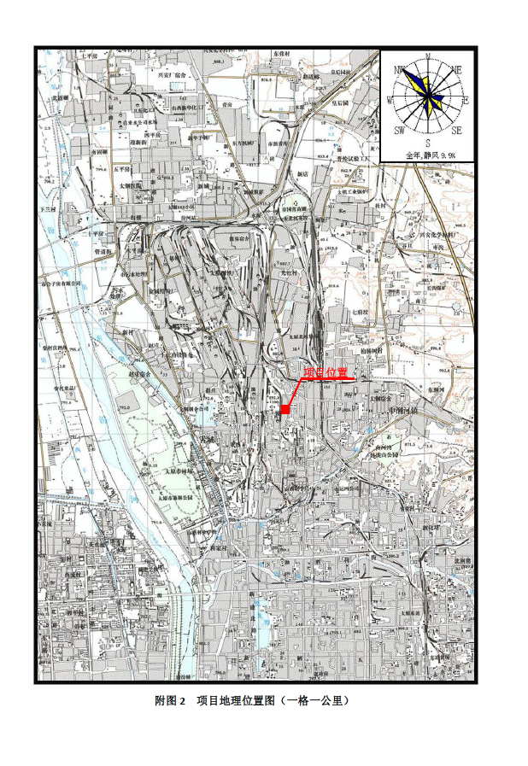

附图2 厂区总平面布置图
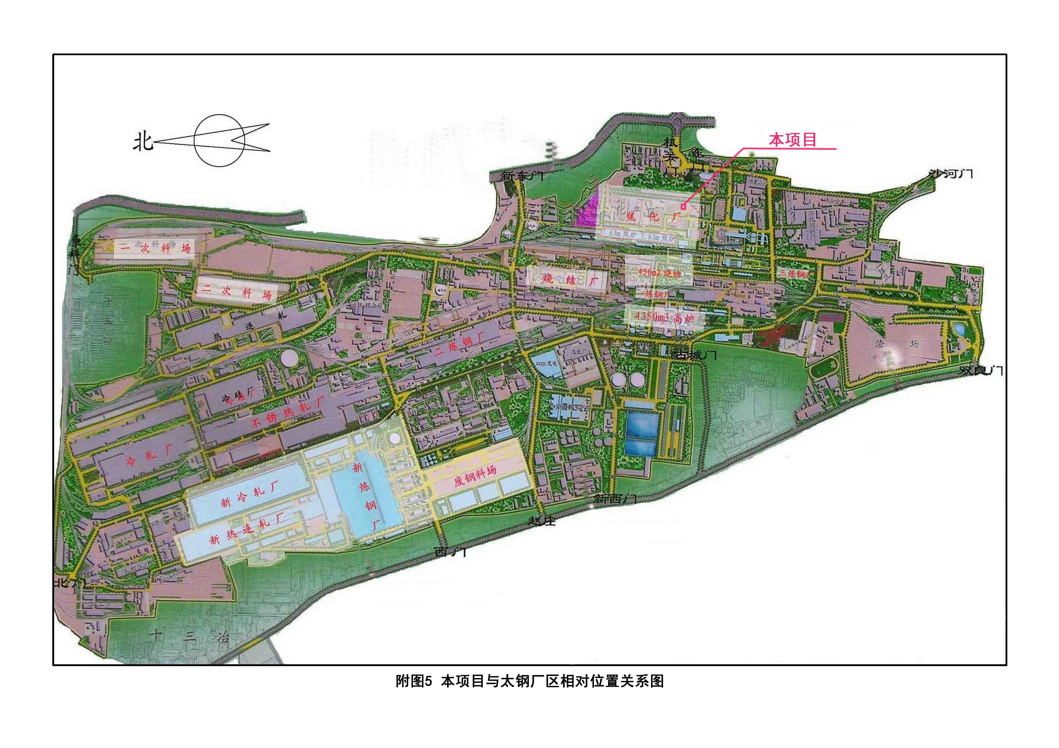

附件1 环境影响评价批复
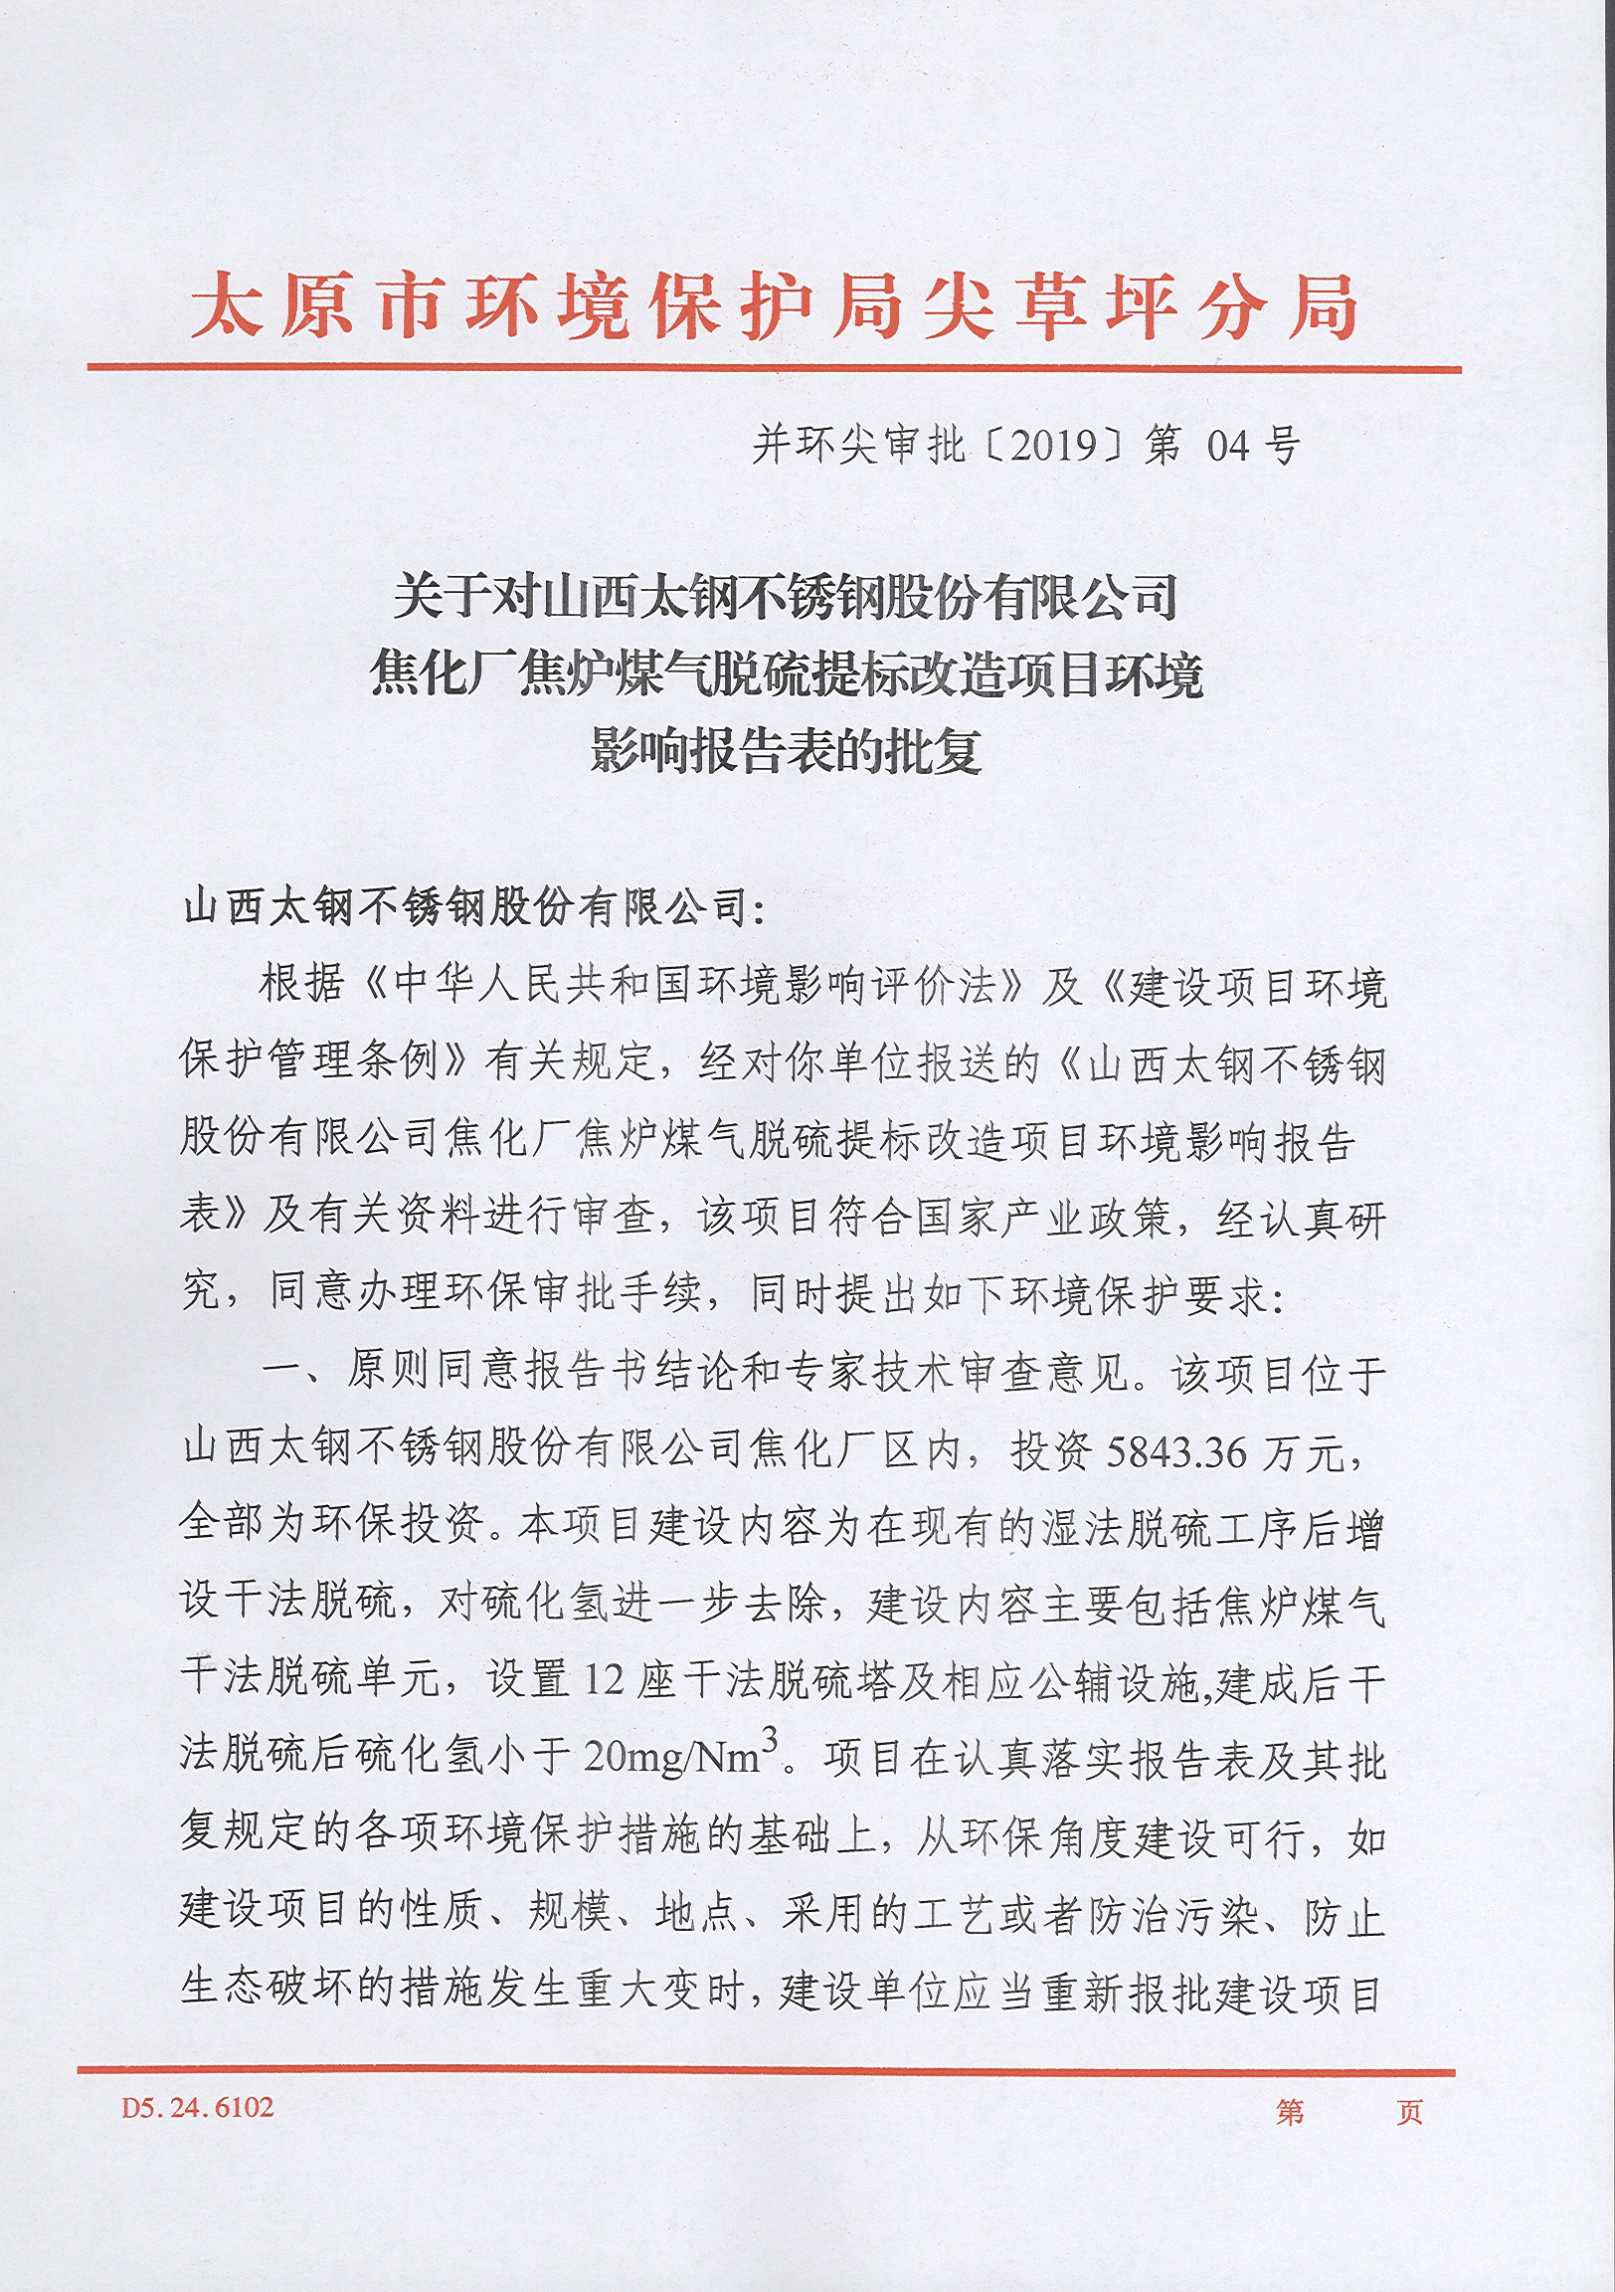

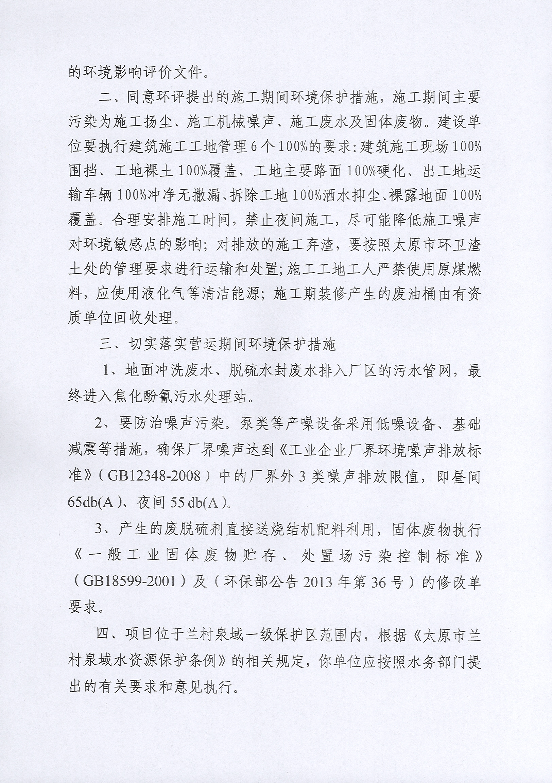
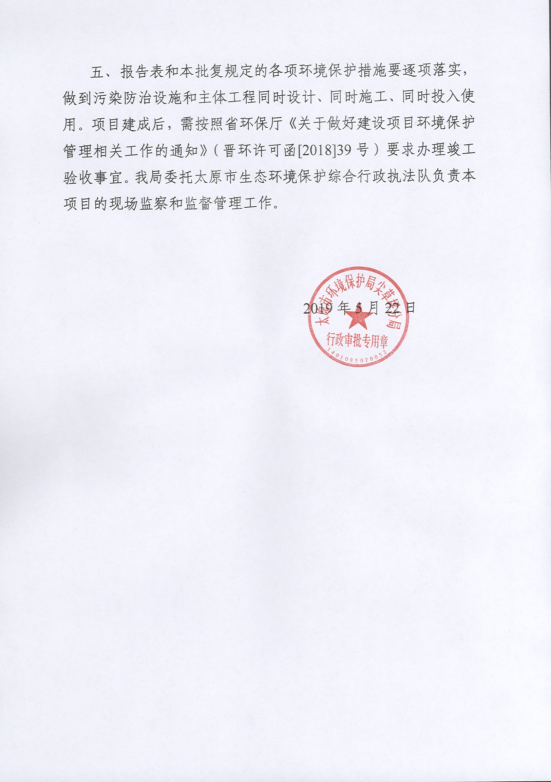

附件3 排污许可证
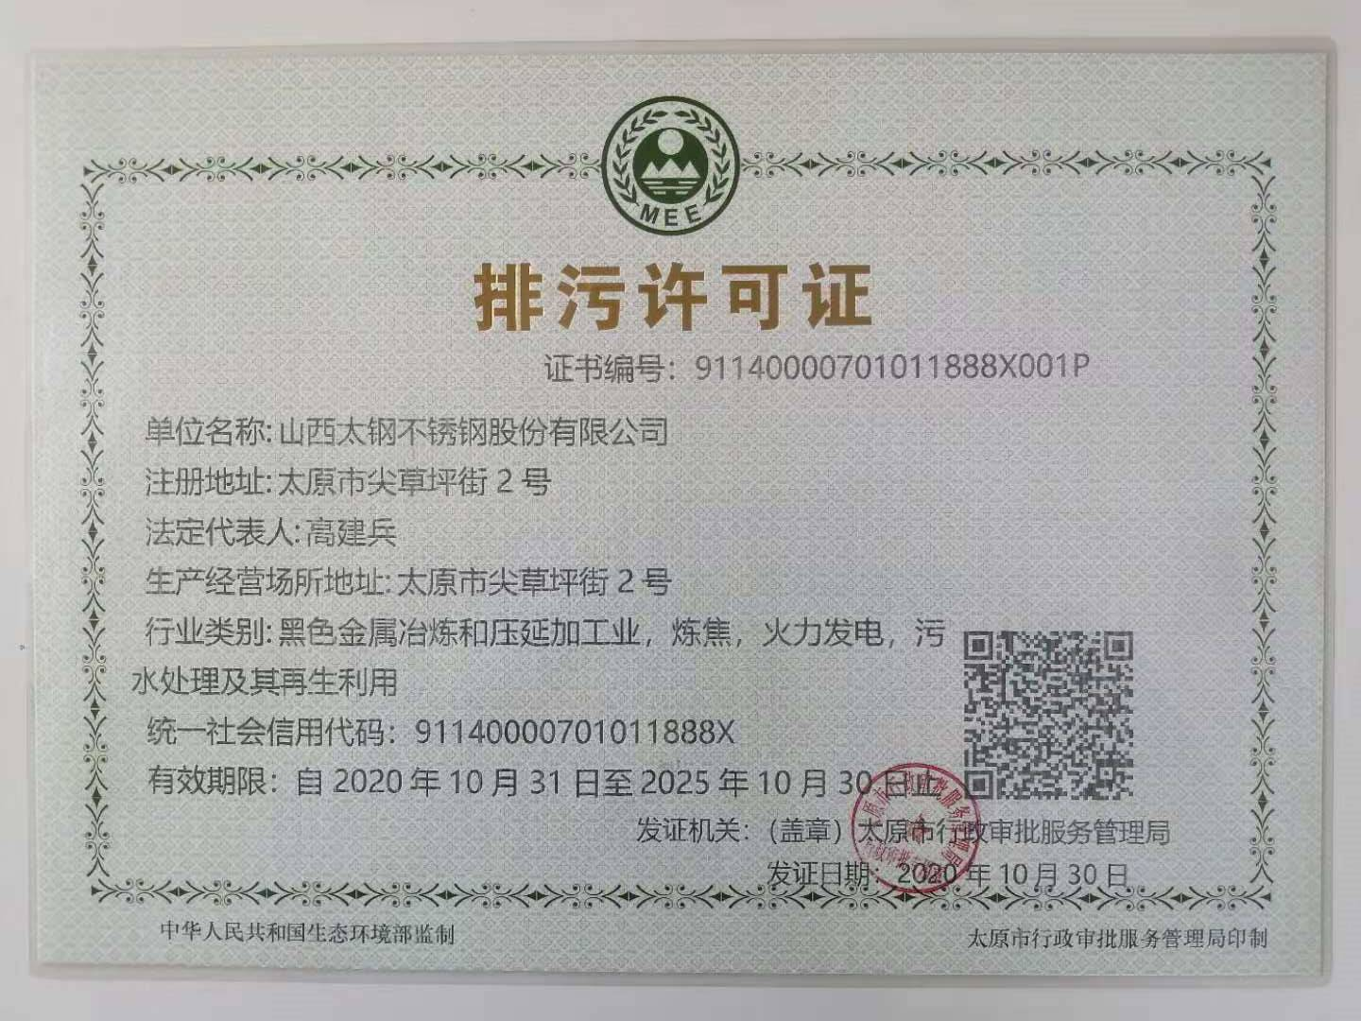

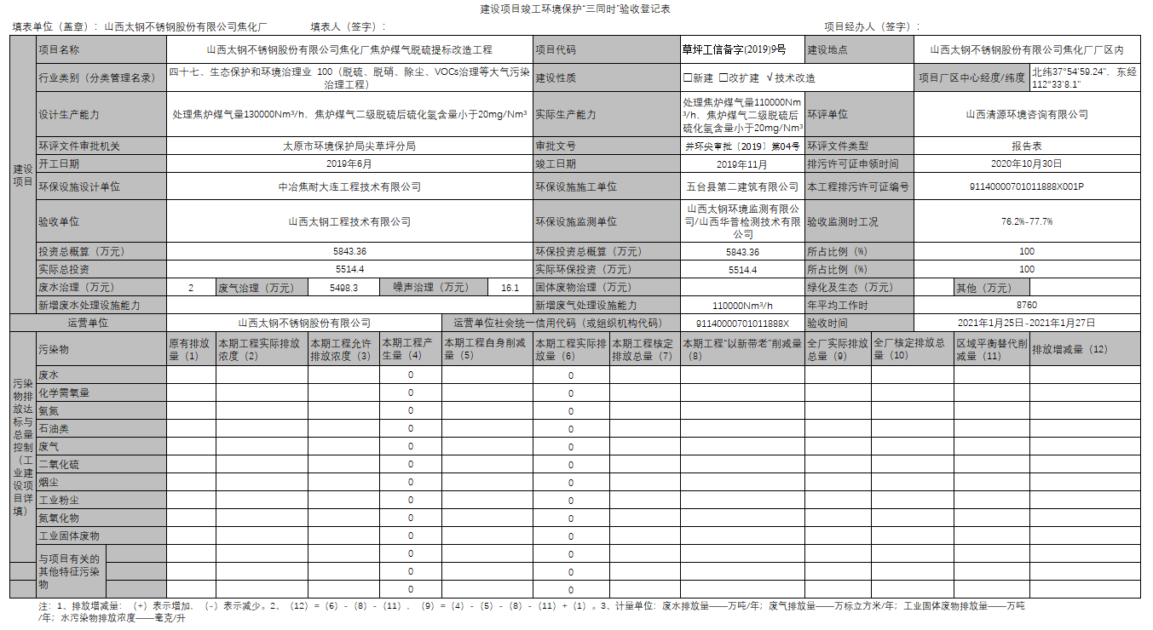附件4 建设项目竣工环境保护“三同时”验收登记表

